**Národní technické muzeum je připraveno pomoci se záchranou archiválií zasažených povodní**

**S ohledem na současnou povodňovou situaci Národní technické muzeum poskytne účinnou pomoc při záchraně archiválií a 2D sbírkových předmětů zasažených povodněmi. V první fázi především kolegům z muzeí, galerií i archivů. Národní technické muzeum má v této oblasti mimořádně mnoho zkušeností, které získali jeho pracovníci během povodní v roce 2002 a v následujících letech. Vysoušecí pracoviště NTM v Praze spolu s mrazícím boxem v Čelákovicích bude připraveno během 48 hodin.**

„*Velice dobře si vzpomínáme, jaké škody dokáže napáchat povodeň. První, co je potřeba při záchraně archiválií udělat, je zůstat co nejvíce v klidu. Někdy i významně poškozené dokumenty nemusejí být nenávratně ztracené a se současnými technologiemi jich dokážeme zachránit velice vysoké procento. Dále je třeba nezapomínat na vlastní bezpečnost, především tím, že použijeme ochranné pomůcky jako rukavice, ochranné obleky, roušky apod.* ***Národní technické muzeum aktivovalo pro případ potřeby své unikátní vysoušecí pracoviště pro záchranu archiválií, včetně mrazícího boxu, abychom pomohli kolegům, jak jen to bude možné****,*“ uvedl generální ředitel Karel Ksandr.

**Jak postupovat při likvidaci škod:**

Při likvidací škod povodňovou vodou je třeba dbát na ochranu zdraví ochrannými prostředky (gumové rukavice, ochranné obleky, respirátory nebo roušky). Lidé by měli být očkováni na tetanus a žloutenku.

Při poškození předmětů muzejní a archivní povahy je třeba nejprve roztřídit poškozené předměty materiálově.

Papírové dokumenty jakékoliv povahy (knihy, dokumenty, plány, plakáty, fotografie atd.) je třeba očistit od hrubých nečistot (bahna) čistou vodou. Dále po částech zabalit do igelitových folií či sáčků a označit (nepoužívat fixy, ty se rozpíjí) nejlépe obyčejnou měkkou tužkou. Dále vše ukládat tak, aby balíky byly transportovatelné, tj. nejlépe na palety. Pak uložit na studené místo a co nejdříve transportovat k zamražení. Zamrazit optimálně šokově na -20°C. Tím získáváte čas na další rozhodování a řešení následného sušení. Mokrý papír totiž může velmi rychle podlehnout rozkladu bakteriemi a plísněmi.

NTM disponuje mrazícím boxem pro cca 50 palet. Je umístěn v depozitárním areálu NTM v Čelákovicích.

**Vysoušecí pracoviště NTM je určeno k vysoušení ruční metodou, a to především pro velkorozměrné archiválie (plány, plakáty). Knižní fondy a dokumenty do rozměru A3 je vhodné sušit v lyofilizačních komorách, která je v Národní knihovně v Praze. Metodické centrum konzervace v Technickém muzeum v Brně je připraveno poskytnou konzultační pomoc.**

3D muzejní sbírkové předměty ze dřeva je třeba po očistě čistou vodou nechat pomalu vysychat a poté přistoupit k restaurování. Kovové předměty je třeba očistit čistou vodou, nechat důkladně vysušit a pak konzervovat běžným konzervačním prostředkem. Sádrové modely je třeba nechat velmi pozvolna vysychat bez jakéhokoliv zásahu. Při záchraně předmětů z postižených míst je třeba pokud možno sesbírat i jejich drobné části, často odloučené vlivem vody nebo mechanického poškození. S konzultací ohledně možnosti jejich restaurování je možno se obrátit na restaurátorsko-konzervační oddělení NTM, případně dalších muzejních institucí.

**Užitečné kontakty:**

**Národní technické muzeum** / [www.ntm.cz](http://www.ntm.cz)

Ing. Kateřina Šupová 220 399 197 / 777 710 801 – hlavní konzervátor

**Národní archiv Praha** / [www.nacr.cz](http://www.nacr.cz)  
974 847 472 – vedoucí oddělení péče o fyzický stav archiválií

**Národní knihovna ČR** – centrální depozitář / [www.nkp.cz](http://www.nkp.cz)  
281 013 102 – vedoucí odboru ochrany knihovních fondů  
281 013 232, 331 – vedoucí oddělení restaurování

**Technické muzeum v Brně** / [www.tmbrno.cz](http://www.tmbrno.cz)  
Ing. Alena Selucká 541 421 407 – Metodické centrum konzervace

[**Metodika Národního technického muzea k záchraně zaplavených archiválií je dostupná na:**](https://www.ntm.cz/pro-navstevniky/aktuality/metodika-narodniho-technickeho-muzea-k-zachrane-zaplavenych-archivalii)[**www.ntm.cz**](http://www.ntm.cz)

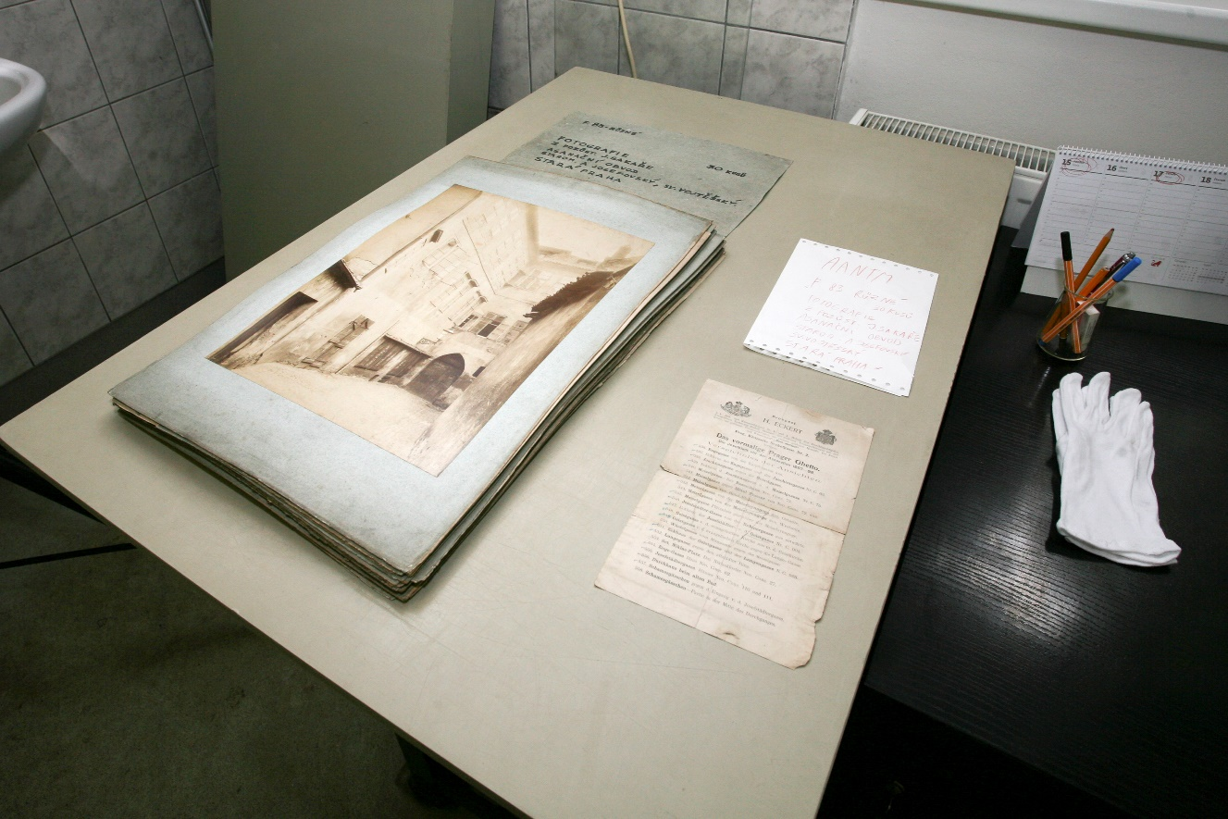

**Tisková zpráva NTM 16. 9. 2024**

Bc. Jan Duda  
Vedoucí oddělení PR a práce s veřejností  
E-mail: jan.duda@ntm.cz  
Mob: +420 770 121 917  
Národní technické muzeum  
Kostelní 42, 170 00 Praha 7